ПРАВОВАЯ ПЯТИМИНУТКА
Тема: «10 ДЕКАБРЯ – ВСЕМИРНЫЙ ДЕНЬ ПРАВ ЧЕЛОВЕКА
или еще раз о правах и не только…»

У каждого живущего на свете
Должно быть право так на свете жить,
Чтобы могли расти спокойно дети,
Не опасаясь голода, войны.
И каждый должен знать свои права,
Чтоб дать отпор лихому проходимцу,
Чтоб пред убийцей, вором и мздоимцем
Не приклонялась наша голова.

10 декабря в мире отмечают ДЕНЬ ПРАВ ЧЕЛОВЕКА

Цель: способствовать формированию знаний об основах одного из пластов общечеловеческой культуры – прав и свобод.

Задачи:
- дать общее понятие терминов «права» и «свободы», показать значение прав и свобод для каждого человека;
- воспитание правовой культуры;
-формирование умения вести себя достойно, находить пути бесконфликтного разрешения конкретных ситуаций.
-ознакомить учащихся с историей и основным содержанием Всеобщей декларацией прав человека и Конвенцией о правах ребенка, а также об условиях их полной реализации в современном обществе.
-воспитание правовой грамотности, уважение прав и свобод других.

Дидактический материал.
- Компьютерная презентация,
- Конституция РФ (извлечения)

Основные понятия: Всеобщая декларация прав человека, права человека, свободы.

Ход урока.
Осуществление прав человека и его свобод.

Учитель. По одной из улиц Мельбурна в Австралии некий российский кинорежиссер не спеша вел машину. Вдруг в зеркале заднего обзора он увидел, что за ним движется эскорт парадно одетых полицейских на мотоциклах. Улица была узкая, обогнать машину режиссера полицейские не могли и вынуждены были двигаться так же медленно. При этом никто даже не пытался прогнать его с дороги. Тем не менее режиссер решил уступить дорогу сам.
Начальник эскорта, поравнявшись с его машиной, взял под козырек и сказал: «Спасибо, сэр!». Потом подъехал «роллс-ройс», который сопровождали мотоциклисты, и сидевшая в нем дама также поблагодарила: «Спасибо, сэр!»
Это была королева Англии…
- Эта ситуация очень точно характеризует то, как обстоит дело с правами человека в цивилизованных странах с многолетними демократическими традициями. Однако путь человечества к этой почти идиллии был долог и нелегок.
Проблема прав человека-принадлежность отнюдь не только нашего времени. Это одна из вечных проблем, сопровождающих человечество. Важность этого вопроса объясняется тем, что осуществление прав человека есть одно из главных условий духовного развития, психического и физического благополучия.

Ученик. Отсчет истории прав человека в их нынешнем виде следует вести от Декларации независимости США и Великой французской революции. Вскоре после 14 июля 1789. Национальное собрание Франции проголосовало за Декларацию прав человека и гражданина еще в 18 веке, когда Французские просветители Шарль Монтескье, Вольтер, Дидро заговорили о естественных правах человека, которые даются ему от рождения и не зависят от его происхождения.
На основании этих идей были приняты Билль о правах в Великобритании, Билль о правах в США и Декларация прав человека и гражданина во Франции.
В ХХ веке, мир ужаснулся жестокостью фашистов в годы Второй мировой войны. Жертвами нацистов стали приблизительным подсчетам, погибло более 60 млн человек, 90 млн стали инвалидами. Среди жертв войны почти половину составили женщины и дети, люди пожилого возраста. Появились миллионы бездомных, беженцев, детей-сирот. Когда общественности стало известно о зверствах, которые совершала нацистская Германия, стало очевидно, что необходимо принять документ, определяющий права человека во всем мире. По окончании второй мировой войны многие в мире поняли, что, если права человека, его честь и достоинство попираются в отдельных странах, весь мир легко может быть вовлечен в кровавый конфликт.
Вот почему страны-победители вместе с другими государствами создали Организацию Объединенных Наций (ООН), в Уставе которой сказано, что народы объединенных наций преисполнены решимости «вновь утвердить веру в основные права человека, в достоинство и ценность человеческой личности, в равноправие мужчин и женщин и в равенство прав больших и малых наций…»
ООН приняла ряд документов по важным вопросам жизни народа и отдельных людей. Самый важный из этих документов –Всеобщая декларация прав человека, принятая Генеральной Ассамблеей ООН 10 декабря 1948 г. Впервые в истории были сформулированы и рекомендованы для осуществления во всех странах основные права и свободы человека, которые во всем мире рассматриваются как стандарты, образцы для соответствующих национальных юридических документов (например, разделов конституций о правах граждан).

УЧИТЕЛЬ. Всеобщая декларация прав человека в окончательной редакции была поддержана 48 странами 10 декабря 1948 года на заседании ООН в Париже.

Статья 1 гласит: Все люди рождаются свободными и равными в своем достоинстве и правах. Они наделены разумом и совестью и должны поступать в отношении друг друга в духе братства.
Статья 2 гласит: Каждый человек должен обладать всеми правами и всеми свободами, провозглашенными настоящей Декларацией, без какого бы то ни было различия, как-то в отношении расы, цвета кожи, пола, языка, религии, политических или иных убеждений, национального или социального происхождения, имущественного, сословного или иного положения.
3-я статья провозгласила: Каждый человек имеет право на жизнь, на свободу и на личную неприкосновенность.
Всего в Декларации 30-й статей. В них были провозглашены жизненно важные права человека: на равенство перед законом, право вступать в брак и основывать семью, право на свободу мысли, совести и религии, право на труд, отдых, на образование.

Ряд статей Декларации прав человека отражены в Конституции России.
В Конституции РФ записано, что человек, его права и свободы являются высшей ценностью. Признание, соблюдение и защита прав и свобод человека и гражданина — обязанность государства (ст. 2 Конституции РФ).
Одним из первых шагов Генеральной Ассамблеи ООН по защите прав детей было образование в 1946 году Детского фонда ООН (ЮНИСЕФ)
Первым актом ООН, касающимся прав детей, стала принятая Генеральной
Ассамблеей в 1959 году Декларация прав ребёнка.
20 ноября 1989 г. была принята Конвенция о правах ребенка. 20 ноября отмечают день прав ребенка.
Конвенция вступила в силу 2 сентября 1990 года после подписания её двадцатью государствами, в том числе и Россией.
В этом важном документе были утверждены следующие права ребенка:
Равенство прав всех детей независимо от расы, цвета кожи, пола, языка,
религии, политических или иных убеждений, национального,
этнического или социального происхождения, имущественного
положения, состояния здоровья и рождения ребенка.
Каждый ребенок имеет неотъемлемое право на жизнь и гражданство
Право на семью и заботу.
Право ребенка на свободу мысли, совести и религии.
Право на медицинский уход
Право на образование
Право ребенка на отдых и досуг, право участвовать в играх в развлекательных мероприятиях, соответствующих его возрасту, и свободно участвовать в культурной жизни и заниматься искусством.
Право говорить на своем родном языке
Дети-инвалиды имеют право на особую заботу и обучение.
Дети многих стран изучают свои права, для того, чтобы их детство было
насыщенным и полноценным.
Для того чтобы в будущем они смогли стать настоящими людьми,
знающие свои права и уважающие права других.
Сегодня, мы говорили о правах, которыми обладают и взрослые и дети.
И нам хотелось бы, что бы вы и в дальнейшем познавали мир своих прав.
Но при этом помнили, что права предполагают и ответственность за свои поступки.
И если мы хотим уважения своих прав, то мы должны научиться уважать права других.
Ведь только во взаимоуважении прав лежит основа прочности нашего общества и правового государства.
Права и ответственность — две стороны сознательной деятельности человека. Права порождают ответственность, ответственность направляет права
О правах своих послушал
И запомни крепко их.
Только знай, что очень нужно
Уважать права других.
Этих прав лишить не может
Вас никто и никогда.
Право каждое поможет
Быть счастливым вам всегда!

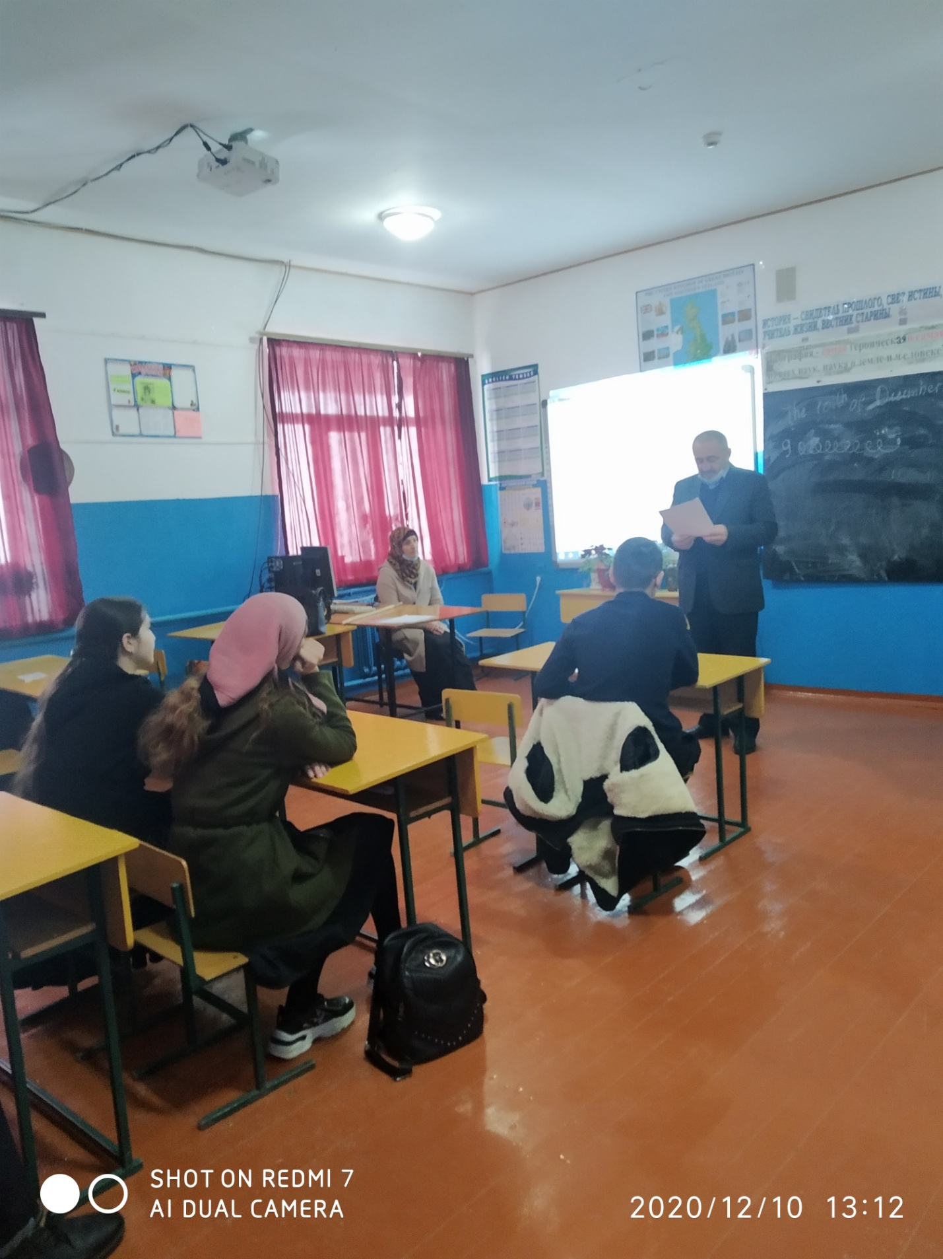
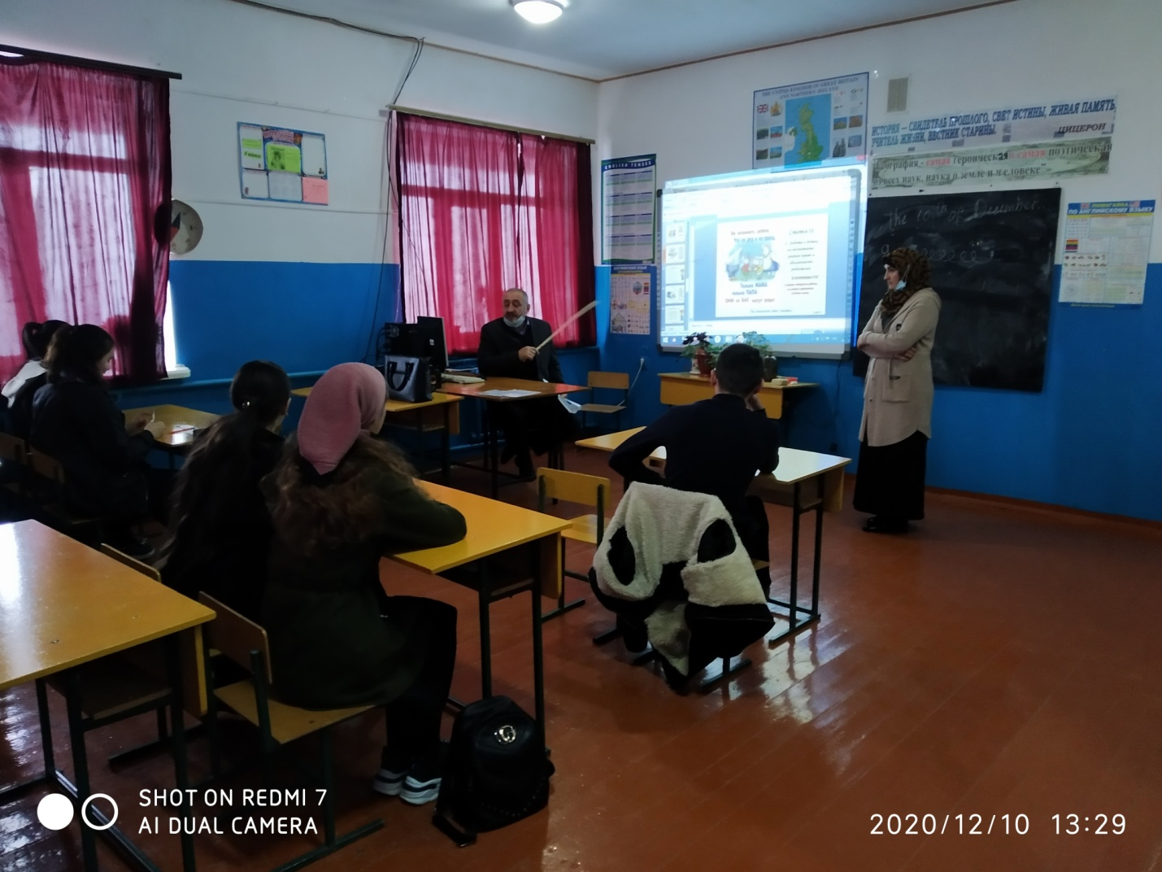

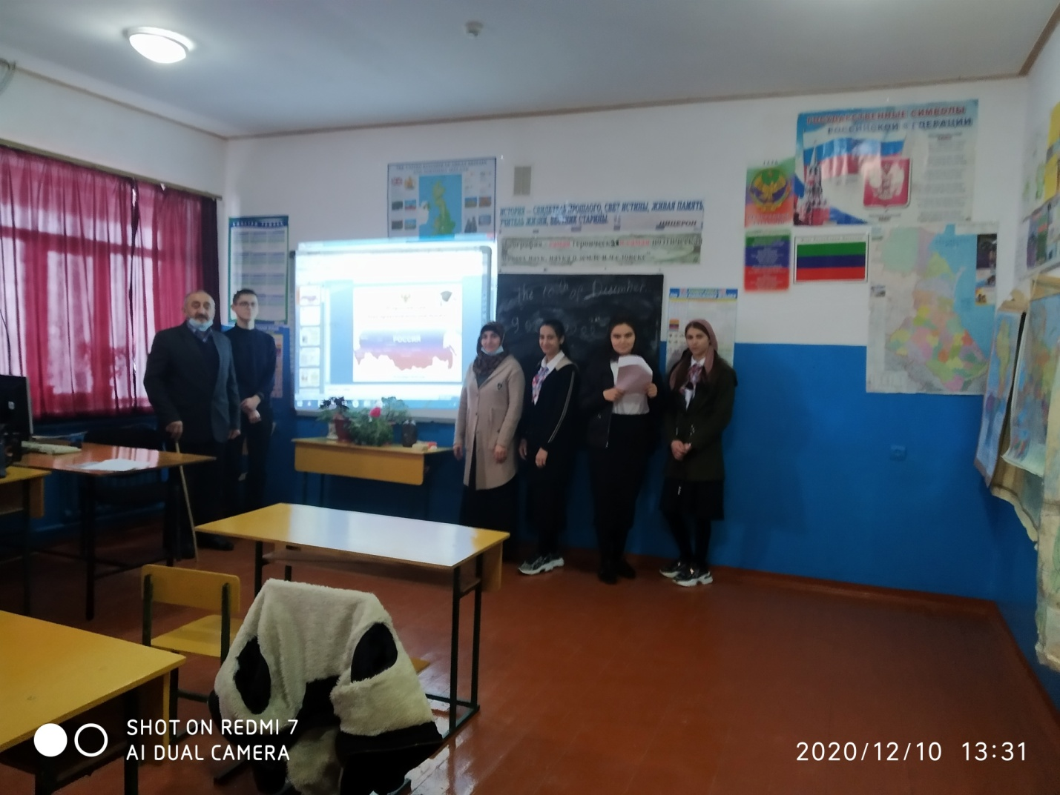
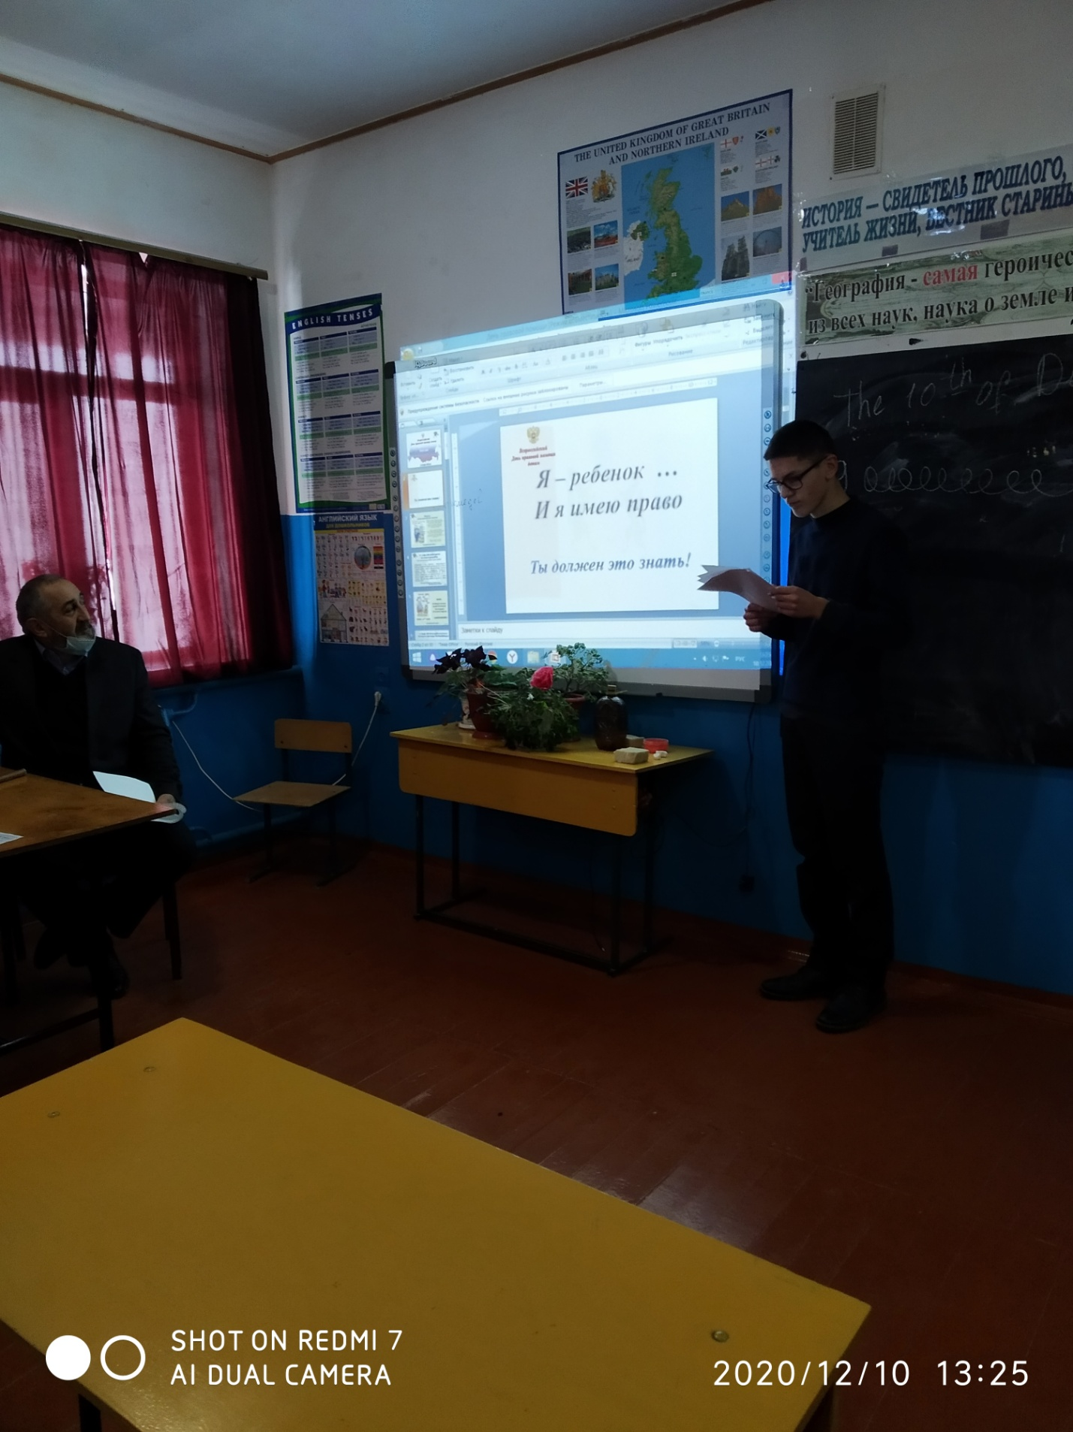
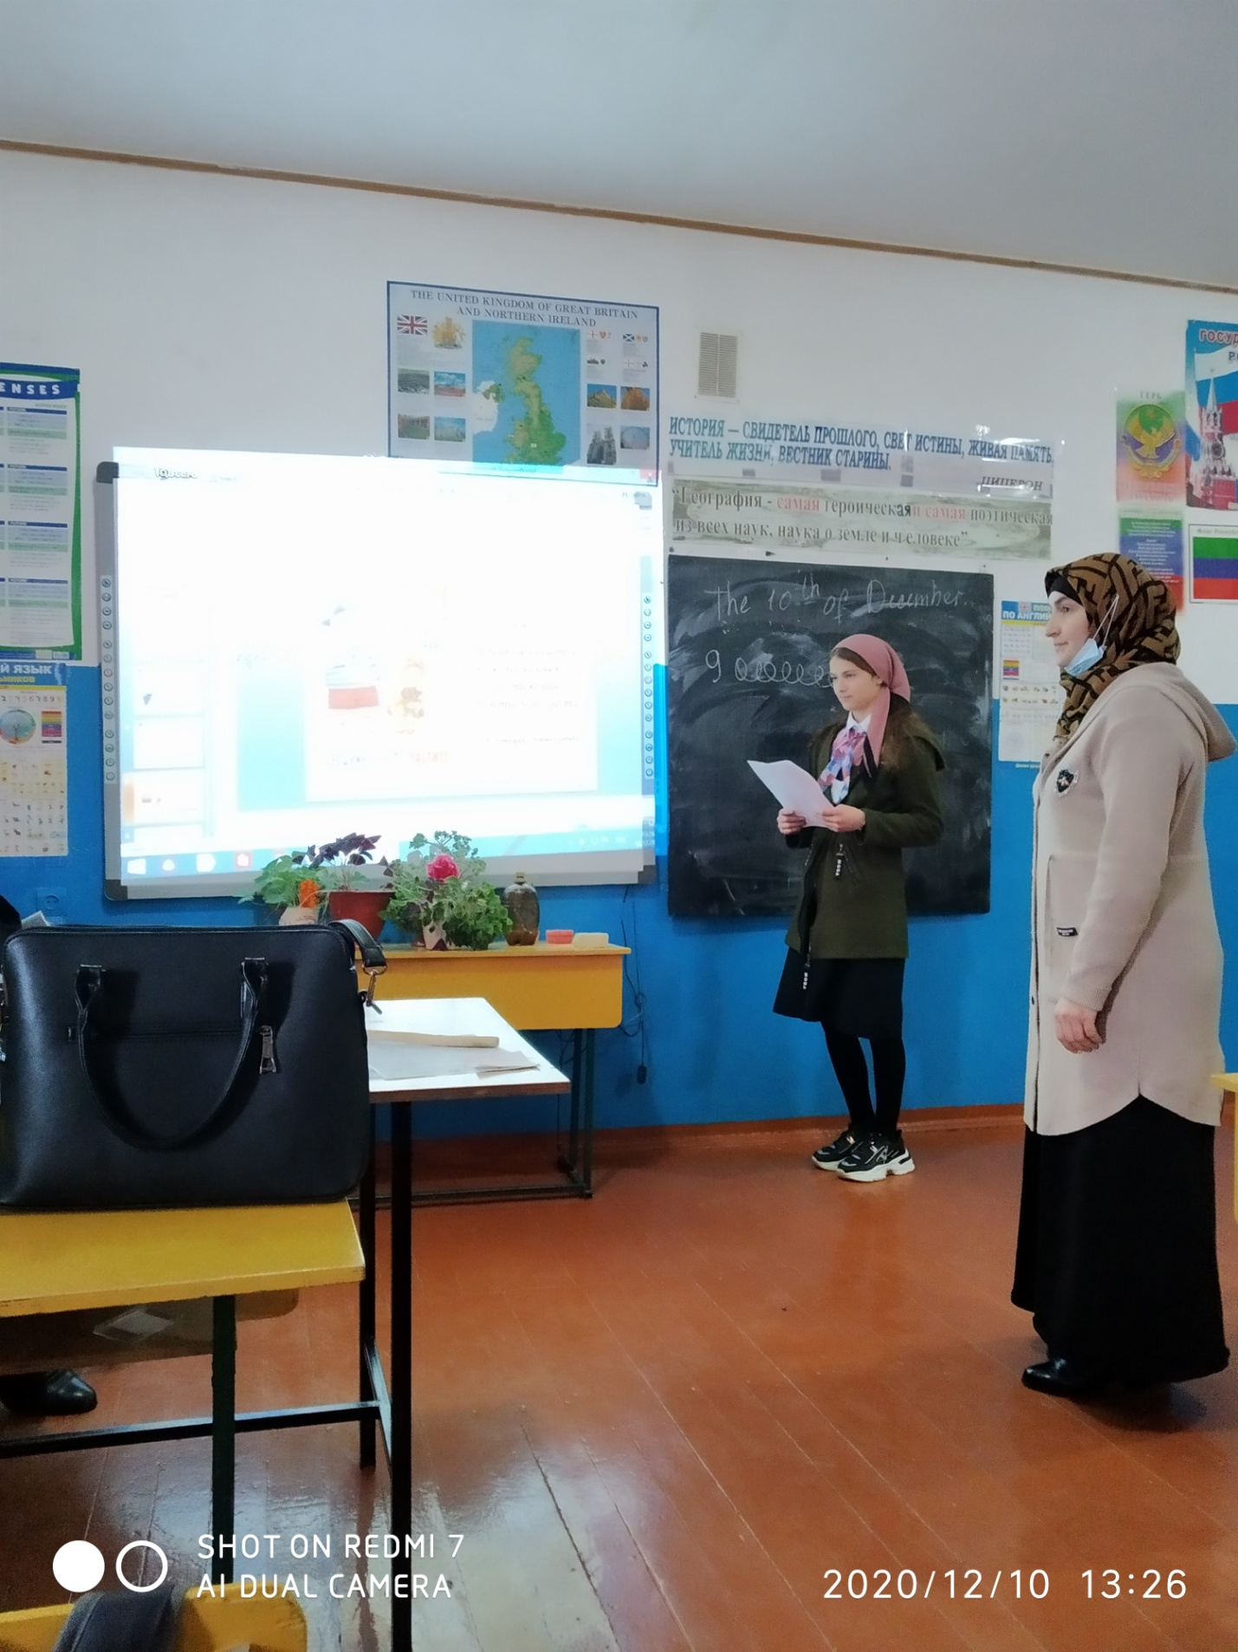
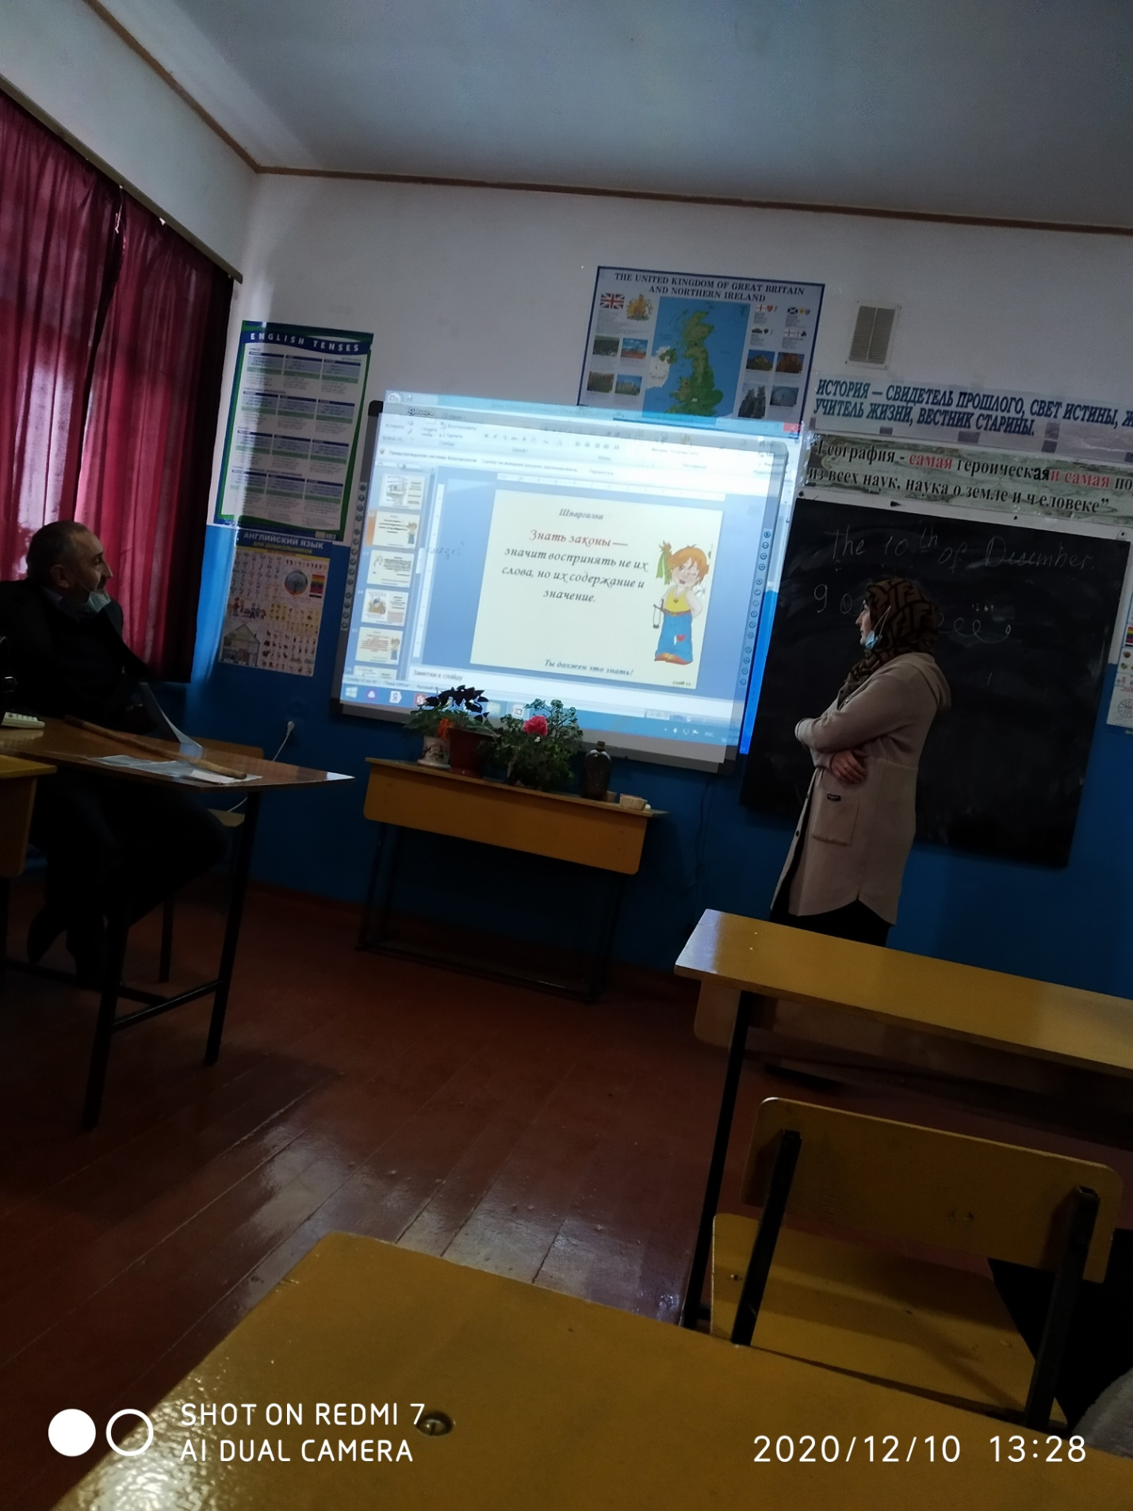

Подготовил: учитель по праву Гасанов А.Р.

